Aufgabenset: «Wie sieht Vielfalt an religiösen Orten aus?»

Kommentar für Lehrpersonen
In der Einheit geht es darum, der Frage «Wie sieht Vielfalt an religiösen Orten aus?» nachzugehen. Am Beispiel der St. Karli Kirche in der Stadt Luzern werden die Schülerinnen und Schüler sehen, wie unterschiedliche religiöse Gruppen sich in einem Raum treffen. Einige Aspekte können mit den Aufgaben vertieft werden. Bei der Transferaufgabe beschäftigen sich die Schülerinnen und Schüler mit dem Haus der Religionen in Bern und versuchen, das Gelernte auf eine andere Situation anzuwenden.
Als Abschluss der Unterrichtseinheit kann mit der Klasse ein religiöses Gebäude besucht werden.

Die Aufgaben in dieser Unterrichtseinheit beziehen sich auf den Audiobeitrag 2: Die Religionslandschaft in einem Haus – St. Karli. (Link zum Beitrag) und weitere Inhalte der Homepage des Religionswissenschaftlichen Seminars der Universität Luzern. Für einige Aufgaben wird der Leporello benötigt, welcher beim Seminar erhältlich ist. Bestellung Leporello
Folgende Kompetenzen aus dem LP 21 können mit diesem Aufgabenset gefördert werden:
ERG 1.1a, 1.2d, 2.2d, 3.1a, 3.1b, 3.21, 3.2b, 4.4a, 4.4d

Konfrontationsaufgabe:
- Die Schülerinnen und Schüler schauen verschiedene Bilder der St. Karli Kirche an und vermuten, wer sich dort trifft.

Erarbeitungsaufgaben:
- EA1: Die Schülerinnen und Schüler hören den Audiobeitrag «02 – Die Religionslandschaft in einem Haus» (Link zum Beitrag) und lösen das AB dazu.
- EA2: Die Schülerinnen und Schüler lösen ein AB dazu, woher die Menschen kommen, die sich in der St. Karli Kirche treffen.
- EA3: Die Schülerinnen und Schüler studieren den Leporello (Bestellung Leporello) und lösen mit dessen Hilfe das AB dazu. Für eine Aufgabe benötigen sie das AB ‘Begriffe’. Die Blautöne der christlichen Gemeinschaften sind auf dem Leporello schwierig zu unterscheiden – evtl. die christlichen Gruppen gemeinsam in die Tabelle eintragen lassen.
- EA4: Die Schülerinnen und Schüler lesen den Beitrag «Religiöse Migrantengemeinschaften, kleine Heimat und neue Brücken» im Leporello (Bestellung Leporello) und besprechen zu zweit die Frage, warum sich die Menschen für religiöse Zusammenkünfte treffen.

Vertiefungs- und Übungsaufgaben:
- ÜA/VA1: Die Schülerinnen und Schüler hören sich die sechs Ausschnitte vom Gottesdienst «Sonntag der Völker», welcher jährlich in der St. Karli Kirche stattfindet an und vermuten, welche Töne zu welchen religiösen Gruppen gehören. Sie ergänzen die Tabelle auf dem
AB von EA1. (Zur katholischen und hinduistischen Gemeinde gibt es keine Beiträge, zur eritreischen zwei.)
- ÜA/VA2: Die Schülerinnen und Schüler suchen auf dem Leporello die St. Karli Kirche.
- ÜA/VA4a: Die Schülerinnen und Schüler lesen vier Portraits von Gottesdienstbesuchenden in der St. Karli Kirche. Sie besprechen zu zweit, warum diese den Gottesdienst besuchen.
- ÜA/VA4b: Die Schülerinnen und Schüler interviewen eine Person aus ihrem Umfeld analog der Portraits. Falls es Schülerinnen oder Schüler gibt, welche keine religiös praktizierenden Menschen im Umfeld haben, könnte in der Klasse gefragt werden, ob jemand zwei Personen kennt. Die Lehrperson könnte jemanden vorschlagen oder die Schülerinnen oder Schüler machen ein eigenes Interview, z.B. zu den Gründen, warum jemand aus ihrem Umfeld keine religiöse Zugehörigkeit hat/nicht praktiziert.

Syntheseaufgabe:
- Die Schülerinnen und Schüler betrachten nochmals die Fotos von der Konfrontationsaufgabe und die Tabelle von EA1. Sie besprechen folgende Fragen dazu: Warum passiert dies gerade in der St. Karli Kirche und nicht in der Jesuiten Kirche oder der Hofkirche? Warum haben die Gruppen keine eigenen Räume? Wer könnte sich in zehn Jahren dort treffen? Welche Probleme könnte es dann geben?

Transferaufgabe:
- Die Schülerinnen und Schüler schauen den Beitrag der SRF Sendung Sternstunde Religion vom 23.10.2016: «Viele Zimmer in Gottes Haus» über das Haus der Religionen in Bern an. Sie überlegen, was dieses von einem religiösen Raum, den sie kennen unterscheidet und was anders ist, als in der St. Karli Kirche.

Links und Hintergrundinformationen für die Lehrperson:
- https://de.wikipedia.org/wiki/St._Karl_(Luzern)
In diesem Artikel wird die St. Karli Kirche architektonisch beschrieben. Sie ist die erste
Beton-Kirche der Zentralschweiz.
- https://www.kathluzern.ch/st-karl/ueber-uns/portraet.html
Homepage der Katholischen Kirchen in Luzern.
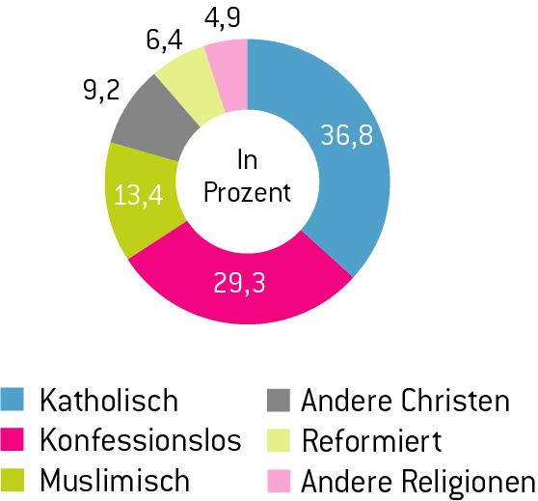
- Religionszugehörigkeit von Migranten in der Schweiz:
(Abb: Quelle: Sonntagszeitung vom 11.11.2018 S. 10)

